МУНИЦИПАЛЬНОЕ БЮДЖЕТНОЕ ОБЩЕОБРАЗОВАТЕЛЬНОЕ
УЧРЕЖДЕНИЕ СРЕДНЯЯ ОБЩЕОБРАЗОВАТЕЛЬНАЯ ШКОЛА №8
ИМЕНИ СИБИРЦЕВА А.Н.

Экологический проект
на тему «Экологически грамотный потребитель: экомаркировка»

Выполнил(а): Миндибаева Айсиля Винеровна
ученица 10А класса
Руководитель проекта: Казангулова Альбина
Ахатовна, учитель по биологии

г. Сургут, 2025

ОГЛАВЛЕНИЕ
Введение 3
ГЛАВА I Понятие " Экомаркировки"
1.1 Экологическая маркировка или экомаркировка 7
1.2 Виды экомаркировки. Экологические знаки. 8
1.3 Какие виды продукции отмечены эко маркировкой…………………………..9

ГЛАВА II . Практическая часть 17
Заключение 18
Список использованной литературы: 19

Введение

Тема экологической грамотности становиться все актуальнее с каждым днем,
в наше время всё большее распространение получает экологическая повестка. По всему миру создаются «зелёные» партии, общества защиты окружающей среды и прочие организации, которые занимаются проблемами, так или иначе связанными с экологией.
Увеличение производства товаров народного потребления и услуг наносит урон окружающей среде. Вредные выбросы в атмосферу, пластиковые упаковки, все это очень негативно влияет на планету в целом. К сожалению, уменьшить производство товаров не представляется возможным, но внести свой вклад в сохранение природы и окружающей среды в целом может каждый из нас повысив свою экологическую грамотность. Возможное решение данной проблемы - изучение информации об экологических свойствах товара, каждый должен стать экологически грамотным потребителем, то есть уметь ориентироваться в экологической безопасности товаров и услуг, уметь отличать производителей, которые заботятся о сохранении окружающей среды от неблагонадежных. Для этого существует несколько способов, государство проводит различные сертификации, проверки деятельности предприятий, а также обязует их обозначать особенности выпуска продукции, или его упаковки определенными знаками, которые называются - экологическая маркировка. На основании вышеизложенного, поспособствовать этому может увеличение информированности населения об экомаркировке.
Экомаркировка – комплекс сведений экологического характера о продукции, процессе или услуге в виде текста, отдельных графических, цветовых символов (условных обозначений) и их комбинаций. Он наносится в зависимости от конкретных условий непосредственно на изделие, упаковку (тару), табличку, ярлык (бирку), этикетку или в сопроводительную документацию. Может быть в форме заявления, знака или графического изображения. Экомаркировка может быть расположена на этикетке продукции или упаковке, техническом описании, приводимое в сопроводительной документации, рекламном проспекте и т.д. [1].
Эти обозначения свидетельствуют о том, что производитель прошёл сертификацию, подтвердил экологическую безопасность, органическое происхождение или этичность своей продукции. Подобная маркировка предназначена для информирования населения об экологических свойствах продукции, являясь критерием позволяющим потребителям ориентироваться на рынке товаров отдавая предпочтения благонадежным производителям.
Актуальность данного исследования состоит в проблеме недостаточной информированности потребителей о значении и смысле экологической маркировки товаров народного потребления.
Цель работы: повысить экологическую грамотность жителей города Сургута и Сургутского района, путем создания информационного материала (буклета) который в доступной форме изложит значение экологической маркировки, находящейся на упаковке различных товаров.
Задачи исследования:
- Изучить информацию о существующих экологических знаках.
- Исследовать упаковку различных товаров на наличие экомаркировки.
- Провести анкетирование среди населения г.Сургута и Сургутского района
- Выпустить информационные буклеты об экологической маркировке и распространить их среди обучающихся, их родителей и других жителей.
Мероприятия:
- поиск информации (проанализировать интернет-порталы, научные статьи, изучить стандарты)
- анкетирование жителей г.Сургута и Сургутского района;
- создание информационного буклета;
- оформление выводов и полученных результатов.
Целевая аудитория: жители г.Сургута и Сургутского района
Объект исследования: комплекс символов (знаков) о продукции – экомаркировка, российских и зарубежных производителей.
Предмет исследования: уровень экологической грамотности потребителей г.Сургута и Сургутского района.
Источники информации: интернет-ресурсы, СМИ, базы данных, включая электронные, анкетирование, обработка информации (анализ, обобщение, сопоставление с известными фактами, аргументированные выводы)
Методы исследования: частично-поисковый, анализ и систематизация собранной информации, анкетирование.
Гипотеза: если предположить, что потребителям доступна информация, позволяющая сделать выбор в пользу качественного продукта, учитывающая также минимальное негативное воздействие на окружающую среду в процессе его производства, то выясниться, что она не принимается к сведению из-за неумения разбираться в знаках экологической маркировки.
Результаты реализации проекта:
Повышение экологической грамотности потребителей
Информированность жителей города и района о значениях знаков на упаковке товара.
Разработка информационного буклета об экологической маркировке
Анализ ресурсов:
Информационные (интернет-порталы, сайты, научные статьи, базы данных)
Временные (1 месяц)
Финансовые:
Печать листовок формата А6 (105x148 мм) 4 рублей*1000 шт.=4000 руб.
Стоимость связи:
- интернет-услуги 1 месяц *1500 рублей = 1500 руб.
- мобильная связь 1 месяц * 500 рублей = 500 руб.
Итого: 6 000 рублей.
Аннотация:
Проект направлена на повышение экологической грамотности граждан, путем информирования об экологической маркировке товаров, продаваемых в магазинах, как в розничных, так и путем маркет-плейсов. Причинами низкой экологической грамотности населения является недостаточная информированность об условных обозначениях и знаках размещаемых производителями на упаковке выпускаемых товаров.
Целевая аудитория - жители города Сургута и Сургутского района.
Результатами реализации проекта станет увеличение количества граждан, информированных о значении экологической маркировки товаров.
Информационные буклеты с информацией об экологической маркировке товаров.
Повышение уровня экологической грамотности потребителей товаров на территории города Сургута и Сургутского района.

Экологическая маркировка или экомаркировка

Дадим определение термину экомаркировка.
Экомаркировка – это комплекс сведений экологического характера о продукции, процессе или услуге в виде текста, отдельных графических, цветовых символов (условных обозначений) и их комбинаций. Он наносится в зависимости от конкретных условий непосредственно на изделие, упаковку, табличку, этикетку или в сопроводительную документацию.
Экологическая маркировка была создана с целью облегчения потребителем задачи по идентификации безопасной для здоровья человека и окружающей среды продукции, то есть той, которая на протяжении всего цикла производства, потребления и утилизации наносит минимум вреда окружающей среде.
В России система экологической маркировки развита слабо, только один знак имеет международное признание. Однако обязательна государственная сертификация, контроль качества выпускаемой продукции, а также получение гигиенического сертификата для любых продовольственных товаров. Экологических знаков существует множество, информированность о значении хотя-бы некоторых из них поможет не приобретать товары, наносящие прямой или косвенный вред окружающей среде.
Польза экомаркировки:
- подтверждает, что маркированный товар более экологичен, чем другие товары, принадлежащие к той же товарной группе;
- заслуживает доверия, поскольку ее выдает независимая организация, опираясь на адекватную информацию и научные исследования;
- сообщает потребителю, что производитель заботится об окружающей среде, и подтверждает репутацию производителя. Экологически грамотные потребители часто лояльны к товарам с экомаркировкой.

Виды экомаркировки. Экологические знаки

Знаки информируют о безопасности продукции в целом или её составных частей для жизни, здоровья, имущества потребителей и окружающей среды. Такую экологическую маркировку может получить только та компания, которая прошла экспертизу и доказала экологическую безопасность и высокое качество своей продукции. Сейчас в мире существует более 30-ти различных экологических знаков. Рассмотрим некоторые из них.
- Знак «Голубой Ангел». Продукция, маркированная этим знаком, соответствует установленным требованиям, выполнение которых гарантирует полную экологическую безопасность (приложение 1, рис.1).
- "Цветок ЕС" или "ЭКО - цветок"(Страны Евросоюза). Европейский Союз разработал собственный экологический знак, который может быть зеленого или голубого цвета. Знак присваивается только продукции, изготавливаемой в странах Евросоюза. Продукция с этим символом отвечает более высоким экологическим стандартам (приложение 1, рис.2).
- Знак «Листок Жизни» - российская система экомаркировки. Разработанная специалистами Санкт-Петербургского экологического союза, «Листок жизни» признан международным сообществом среди добровольной экологической сертификации. Данный экологический союз стал первым и на данный момент единственным органом в России, который имеет право на выдачу сертификата международного уровня по экологической сертификации продукции (услуг и работ) (приложение 1, рис.3).
- Еще один российский экознак — маркировка Системы сертификации качества (ССК) Федерального центра сертификации. Она означает, что продукт экологически безопасен, а содержание вредных веществ в нем значительно ниже установленного российским законодательством допустимого уровня (приложение 1, рис.4).
- Знак «Экологичный продукт» принадлежит Московской системе добровольной сертификации «Экологичные продукты». Экологичный продукт - это продукт животного или растительного происхождения, произведенный из натурального продовольственного сырья, выращенного с соблюдением всех установленных санитарных и ветеринарных норм и правил, а также вода питьевая, расфасованная в емкости, соответствующие по показателям безопасности уровням, установленным к продуктам для детей раннего возраста(приложение 1, рис.5).
- Знак Ozone Friendly CFC Free - указывает на отсутствие в продукте вредных веществ, приводящих к уменьшению озонового слоя. Подавляющее большинство знаков применяется для маркировки аэрозолей, и их центральный элемент – это изображение земного шара (приложение 1, рис.6).
- Знак «Панда WWF» принадлежит Всемирному фонду дикой природы (WWF) - одной из крупнейших независимых международных природоохранных организаций, главная цель которой – сохранение биологического разнообразия Земли и достижение гармонии человека и природы. Знак «Панда WWF» возглавила десятку лидеров среди «символов тысячелетия». Симпатичный медвежонок - символ дружелюбия, неагрессивности - используется многими торговыми компаниями, акционерными обществами (приложение 1, рис.7).
- Знак «Vegan» означает, что в продукции отсутствуют компоненты животного происхождения. Сертификат принадлежит Vegan Society - веганскому благотворительному обществу, продвигающему и поддерживающему вегетарианский образ жизни. Его главной идеей является исключение любого насилия над животным миром, все формы жестокого обращения с животными, употребление любых продуктов животного происхождения в пищу, использование животных для всевозможных опытов в медицинской и косметической промышленности. Знаков Vegan может быть несколько, их отличает характерное изображение буквы «V». Знак Vegan может быть использован компаниями-производителями по всему миру для определения своей продукции как веганской. Такие компании уплачивают ежегодный членские взносы Vegan Society, которые идут на благотворительные цели (приложение 1, рис.8).
- Знак «Не испытано на животных»- стандарт этичной продукции, в том числе косметики, который подтверждает отказ от опытов над животными. Знак означает, что при изготовлении продукта не использовались животные компоненты, полученные ценою жизни животных, что и отдельные компоненты продукта не были тестированы на животных (приложение 1, рис.9).

Знаки, говорящие об экологически чистых способах утилизации самого товара и его упаковки


Экологический знак «Зеленая точка» разработан в Германии; информирует о том, что товар и его упаковка подлежат вторичной переработке. Знак ставят на товарах фирм, которые оказывают финансовую помощь германской программе переработки отходов «Eco Emballage» («Экологическая упаковка», Германия). В России такой знак на упаковке указывает на возможность её переработки или возврата, применяется в системе мероприятий по предотвращению загрязнения окружающей среды отходами.

Экологический знак "Лента (петля) Мебиуса" Знак вторичной переработки символизирует замкнутый цикл: создание - применение - утилизация. Знак указывает на то, что данный продукт и/или его упаковка изготовлены из перерабатываемого материала и/или пригоден для последующей переработки.

Знак «Перерабатываемый пластик» означает замкнутый цикл: создание - применение - утилизация. Знак ставится на пластиковых изделиях, которые могут быть переработаны промышленным способом. При этом в сам знак или рядом с ним ставят либо цифры 1-7, либо буквы - код вещества, из которого произведены товар или его упаковка. На пластиковую посуду, например, ставят знак, информирующий о пригодности данного пластикового изделия для контакта с пищевыми продуктами.

Продукция, при производстве, переработке или обработке которой не применялись в качестве исходного сырья хлор, хлорсодержащие окислители и хлорорганические соединения в предусмотренном порядке маркируется знаком «Свободно от хлора». Знак наносится в соответствии с ГОСТ Р 51150–98 «Продукция, свободная от хлорорганических соединений».

Знак «Бокал-вилка» означает, что товар изготовлен из нетоксичного материала и может соприкасаться с пищевыми продуктами, т. е. материал безвредный. Иногда его ставят на бытовую технику или на упаковку для продуктов питания. Знак «Бокал-вилка» часто наносится на пластик (например, одноразовую посуду), информируя о пригодности для контакта с пищевыми продуктами.

Знак «Выкидывать в мусорное ведро» или Keep your country tidy (англ. «содержи свою страну в чистоте») означает, что данную упаковку следует выбросить в урну. Размещается обычно на упаковках продуктов питания и товарах, которые могут употребляться вне дома - фантики, банки, пакеты и пр. Часто данный знак называется просто «Gracias» (от исп. - спасибо), что означает благодарность тем, кто выбрасывает мусор в мусорные баки, а не себе под ноги. При этом в разных странах около этого знака могут быть различные надписи - от «Берегите труд уборщиц» до «Выкидывать в мусорное ведро», но смысл этих надписей один - не мусорить!

Знак “Не выбрасывать! Сдать в специальный пункт по утилизации” указывает на необходимость отдельного сбора и выброса использованных источников питания (ламп, батареек и аккумуляторов), содержащих некоторые опасные вещества, например, ртуть, кадмий и свинец.

Знаки, предупреждающие о том, что продукция может нанести вред окружающей среде
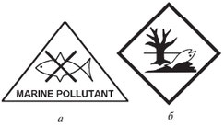
а – знак, применяемый при морских перевозках опасных для флоры и фауны веществ.
б – знак “Опасное для окружающей среды”.

  - Какие виды продукции отмечены эко маркировкой

Ответственное потребление становится все популярнее, следом растет спрос на экологичные товары. Но не все покупатели способны отличить экологичные продукты от подделок и гринвошинга, когда недобросовестные производители наносят на упаковку «зеленый камуфляж», различные «эко», «био», «натуральный». Чтобы разобраться в правильных значках, познакомимся с эко маркировками, которые можно встретить на товарах, продающихся в России.

Еда и напитки

Маркировки на продуктах питания бывают двух типов: подтверждение органического происхождения товаров и устойчивого развития компаний.
Органический сертификат указывает на то, что продукт произведен с минимальным воздействием на окружающую среду. Растительные компоненты выращены без пестицидов, синтетических удобрений, регуляторов роста и ГМО. В качестве подкормки растений фермеры использовали навоз и компост. На молочных и мясных продуктах такая маркировка означает, что животные паслись на лугах, а не находились в тесном стойле, пили чистую воду и питались натуральными кормами без антибиотиков, гормонов и других добавок. Органическое сельское хозяйство поддерживает здоровье почвы, растений, животных, людей и планеты.
Во многих странах разработана собственная национальная система органической сертификации продуктов питания. На полках российских магазинов чаще всего встречаются немецкие (Bioland, Bio-Siegel, Demeter, Naturland), скандинавские (Krav, Luomu), американские (USDA Organic, NSF Organic) и европейская (EU Organic) маркировки. В России есть и собственные органик-сертификаты — «Листок жизни» и «Органик ГОСТ».
Другой тип маркировок означает соответствие производства стандартам рационального природопользования и защиты прав работников. Например, сертификат MSC гарантирует, что вылов рыбы не нарушил численность популяции и не повредил морским экосистемам (приложение 1, рис.10).
Маркировку UTZ Certified используют только ответственные производители кофе, какао, чая и лесных орехов, которые заботятся об устойчивом земледелии и благоприятных условиях труда (приложение 1, рис.11)
Значок с лягушкой — Rainforest Alliance — подтверждает сохранность тропических экосистем при изготовлении товаров и встречается не только на пищевой, но и на текстильной продукции (приложение 1, рис.12).

Косметика и бытовая химия

Все средства, наносимые на кожу, проникают в организм, такие как крема, мази, лосьоны и т.д. То же касается и моющих средств — с ними соприкасаются наша одежда, постельное белье и посуда. Найти безопасный продукт среди множества флаконов и баночек помогут экомаркировки ECOCERT, BDIH, Cosmebio, NaTrue. Они гарантируют натуральный состав косметики и минимальное воздействие на природные экосистемы при ее производстве. А такие значки, как Cruelty Free и Leaping Bunny, показывают, что ни продукт, ни его компоненты не тестировались на животных. Программа сертификации бытовой химии Safer Choice требует от производителей полной прозрачности: они обязаны указывать на этикетке все используемые ингредиенты и исключить из состава токсичные для человека и окружающей среды вещества.

Одежда и текстиль

В России найти одежду с экомаркировкой непросто, но некоторые местные бренды шьют из сертифицированных тканей. Наиболее распространена маркировка GOTS — текстильная продукция с этим значком изготовлена из натуральных волокон, выращенных методом органического земледелия. Кроме того, стандарт предполагает строгое соблюдение трудовых прав рабочих. Маркировка Oeko-Tex говорит об отсутствии вредных веществ — эта программа проверяет ткани на наличие более 300 опасных соединений. Значок Fairtrade означает соблюдение принципов справедливой торговли, а организация BCI следит за тем, чтобы при выращивании хлопка фермеры рационально использовали воду, сохраняли плодородие почв и минимизировали воздействие инсектицидов.


Строительные материалы

Краски, обои, утеплители, линолеум, сухие смеси и прочие ремонтные товары могут быть токсичными. Чтобы избежать воздействия на жилье вредных веществ, стоит присмотреться к товарам с маркировкой «Листок жизни». Чтобы получить этот сертификат, производители проходят строгую проверку на содержание канцерогенов (бензола, формальдегида, стирола и пр.). Экомаркировки получают более износостойкие материалы — это связано с принципом сокращения потребления и производства, лежащим в основе многих экологических стандартов. Российскому потребителю на товарах для ремонта может также встретиться экомаркировка «Голубой ангел».

Товары широкого потребления

Некоторые сертификаты выдаются не на одну, а на множество категорий товаров — их можно встретить и на косметике, и на бумаге для принтера. Этими знаками отмечена продукция, жизненный цикл которой безопасен для человека и окружающей среды. К таким экомаркировкам относится «Европейский цветок». Для каждой группы товаров у EU Ecolabel существуют свои критерии оценки, но все их производители стремятся сократить воздействие на природу при производстве, эксплуатации и утилизации продуктов. «Листок жизни» — единственная российская маркировка, признанная на международном уровне, — тоже может встречаться не только на товарах для ремонта, но и на косметике, моющих средствах и электронике.

Другие распространенные знаки настоящей экомаркировки

На бумажной продукции можно увидеть сертификаты FSC и PEFC, подтверждающие использование древесины из ответственных источников, или значок Cradle to Cradle, заявляющий о безотходном производстве. Маркировка Carbon Reduction означает, что углеродный след товара был измерен и сертифицирован, а производитель обязался его сократить. Компании, у которых есть маркировка B Corporation, работают над снижением неравенства и уровня бедности, улучшением состояния окружающей среды, созданием качественных рабочих мест.

2. Практическая часть

В целях изучения информированности населения о значениях маркировки на товарах был проведен опрос, в форме анкетирования (Приложение 3).
В опросе приняли участие 100 человек, из которых, 11 опрошенных мужского пола, 89 женского пола.
По возрастной категории:
- до 16 лет – 2 человека, или 2% от общего числа опрошенных;
- от 17 до 25 лет – 46 человек, или 46%;
- от 26 до 35 лет – 9 человек, или 9%;
- от 36 до 45 лет - 16 человек, или 16%;
- от 46 до 55 лет – 18 человек, или 18%
- от 56 до 65 лет - 7 человек, или 7%;
- старше 65 лет – 2 человека, или 2%.
По уровню образования:
- среднее образование – 23 опрошенных (23%);
- неоконченное высшее/среднее профессиональное – 22 человека (22%);
- высшее образование - 46 человек (46%), в том числе имеющих ученую степень - 9 (9% от общего числа опрошенных).
На вопрос «известно ли вам значение маркировок, на товарах, которые вы приобретаете?» 62 опрошенных 62% ответили – «нет». 34 % ответили, что значение маркировок им известно, 4% ответили, что известно частично.
На основании вышеизложенного, был сделан вывод об актуальности проекта для выбранной целевой аудитории.
В дальнейшем проводилась разработка информационного буклета (Приложение 4), в который была включена информация, изложенная в разделе 1.2.

Заключение

При решении поставленных задач изучены виды и значения экологической маркировки, способы, методы и места их размещения на упаковке продуктов питания, бытовой химии, косметики и товаров народного потребления.
В ходе работы над проектом был проведён социологический опрос населения города Сургута и Сургутского района в форме интернет – анкетирования, направленный на определение востребованности наглядного представления сведений об экологической маркировке на товарах народного потребления.
При обработке результатов анкетирования выявлена недостаточная осведомлённость населения в вопросах значения знаков, используемых при нанесении экологической маркировки на упаковку товаров народного потребления и продуктов.
С целью повышения уровня информированности граждан, разработан буклет – памятка, содержащий сведения об используемой производителем экомаркировки и знаках на упаковке.
С использованием бытовой компьютерно–копировальной техники подготовлены и распространены среди жителей города Сургута и Сургутского района 50 экземпляров разработанного информационного буклета – памятки.
На основании вышеизложенного можно сделать вывод, что поставленные задачи были решены, цель проекта достигнута.

Список использованной литературы:

1. Гордышевский С.М.,Экомаркировка – эффективный инструмент повышения экологической безопасности продукции и качества жизни [Электронный ресурс] / С.М. Гордышевский// Санкт-Петербургский Экологический союз
2. ГОСТ 33980-2016. Межгосударственный стандарт. Продукция органического производства. Правила производства, переработки, маркировки и реализации: Приказ Росстандарта от 22.11.2016 г. № 1744-ст. - Москва: Стандартинформ, 2016. - Доступ из справ.-правовой системы "Консультант Плюс"
3. Деловой экологический журнал №3/2003, С.45-50.
4. Знаки соответствия и экологическая маркировка на упаковках товаров. [Электронный ресурс]. bio-lavka.kiev/litvsyachinasoo.shtml
5. Круглякова, Г. В. Коммерческое товароведение продовольственных товаров. Учебник / Г.В. Круглякова, Г.Н. Кругляков. - М.: Дашков и Ко, 2015. - 496 c.
6. О чем нам расскажет маркировка товаров? [Электронный ресурс] // GREENPEACE.Гринпис России. Экодом: [сайт]. – Режим доступа: http://www.greenpeace.org/russia/ru/campaigns/ecodom/lables/
7. Плеханова, Е. А. Экомаркировка - способ подтверждения товарного качества или введение в заблуждение потребителя? / Е. А. Плеханова // Global and Regional Research. – 2021. – Т. 3. – № 2. – С. 189-196.
8. Реймерс Н.ф. Природопользование. Словарь-справочник.М.2008
7. Усова М.В. Возможность влияния экологической маркировки на конкурентоспособность отечественных товаров на зарубежных рынках // Современные тенденции в экономике и управлении: новый взгляд. 2015. №31. URL: https://cyberleninka.ru/article/n/vozmozhnost-vliyaniya-ekologicheskoy-markirovki-na-konkurentosposobnost-otechestvennyh-tovarov-na-zarubezhnyh-rynkah
8. Экомаркировка: Вопрос-Ответ. [Электронный ресурс] ecounion/ru/site
9. Экологическая маркировка. [Электронный ресурс] ozpp/consumer/useful/article9.html.
10. Экологическая маркировка. — Текст : электронный // Апатиты: природа, экология, туризм : [сайт]. — URL: https://eco-apatity.jimdofree.com / (дата обращения: 20.01.2023).
12.
Приложение 1
Знаки экологической маркировки

Рис.1

Рис.2

Рис.3

Рис.4

Рис.5

Рис.6


Рис.7

Рис.8

Рис.9

Рис.10

Рис.11

Рис.12


Приложение 3
Результаты проведённого анкетирования

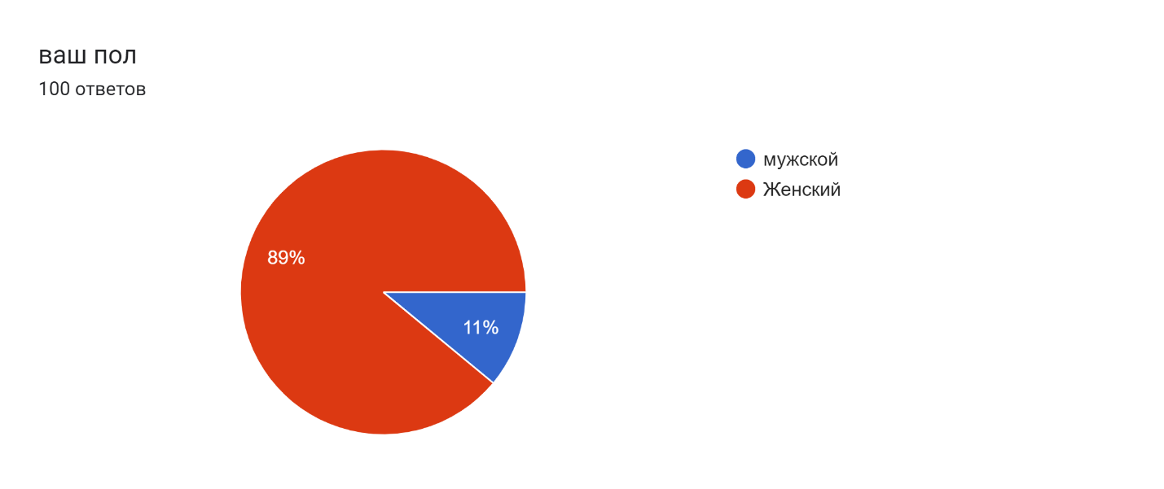

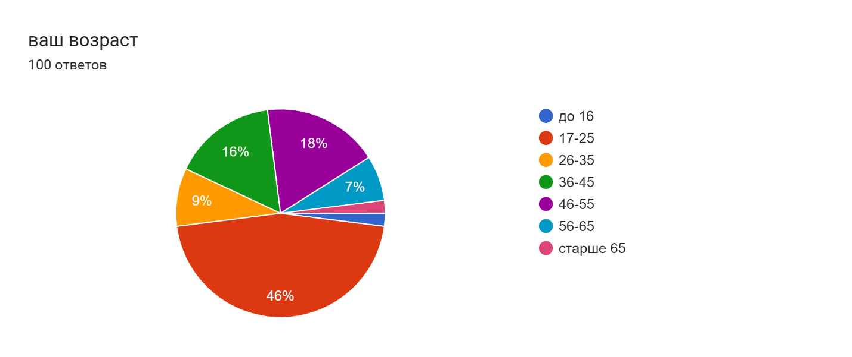

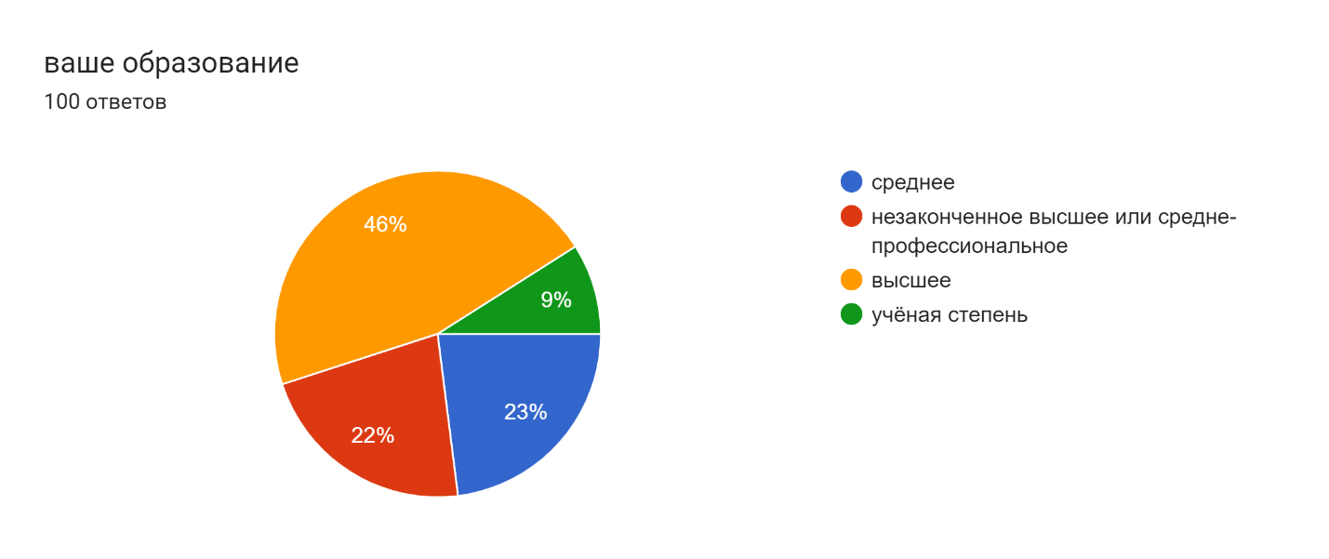

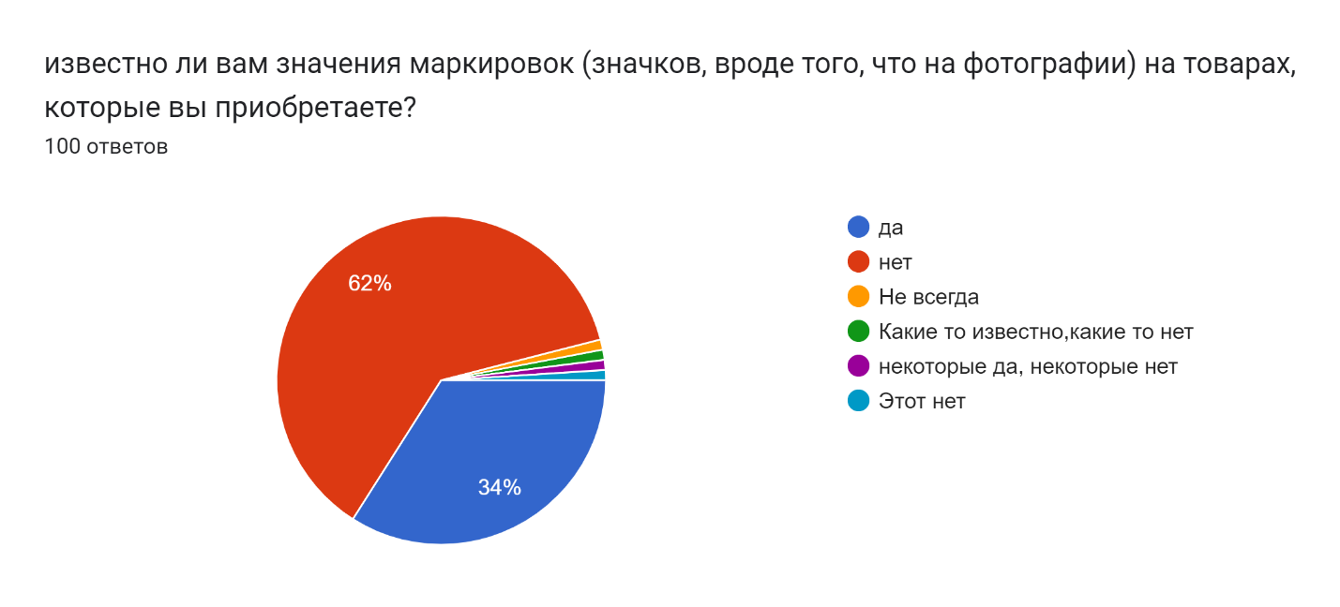

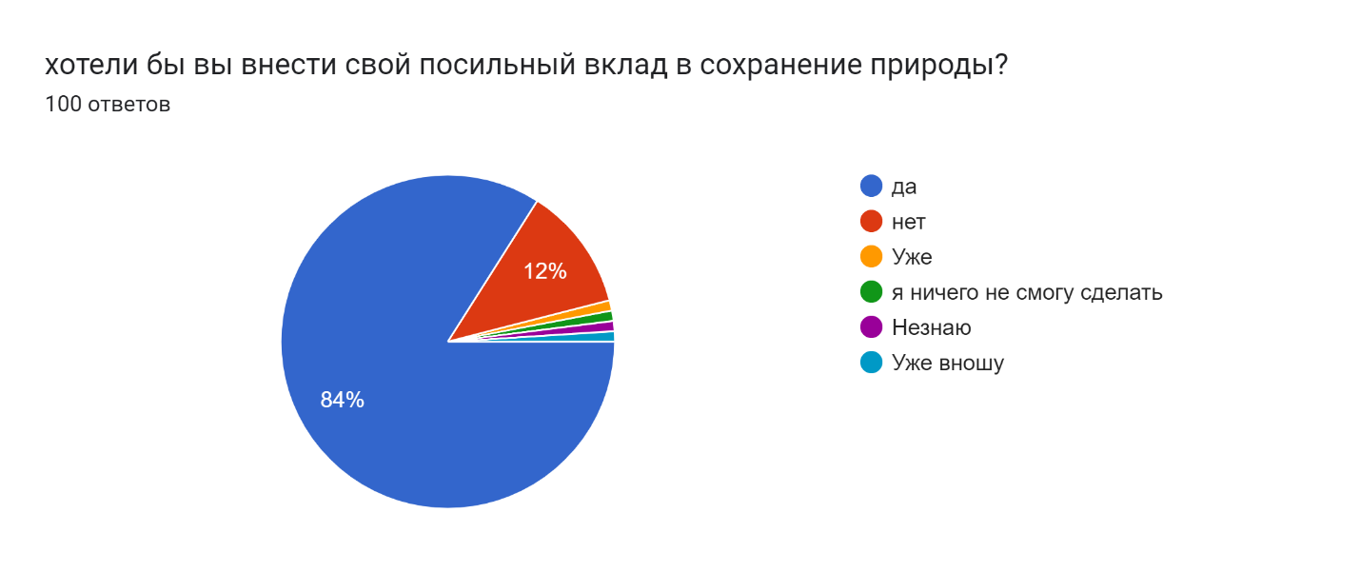

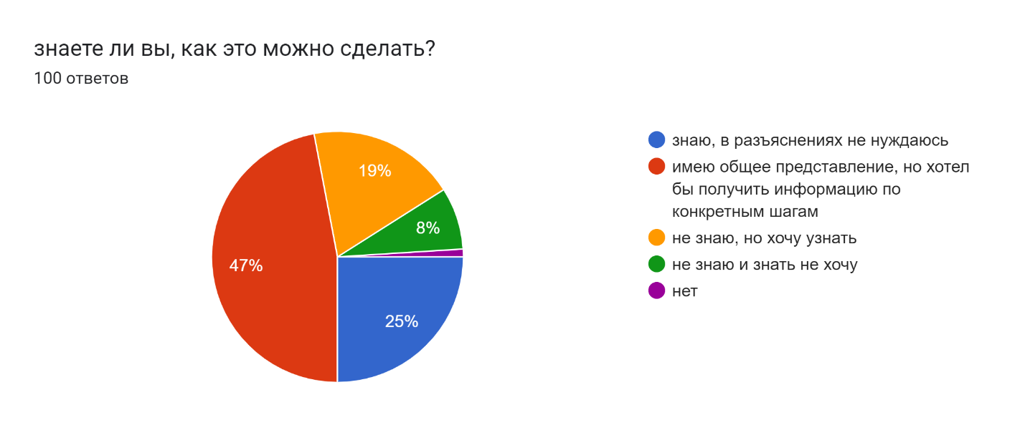

Приложение 4
Подготовленный к печати буклет – памятка
